ITU-R M.1731-1 建议书
(12/2010)
用于1 544-1 545 MHz频段内
Cospas-Sarsat本地用户
终端的保护标准
M系列
移动、无线电测定、业务无线电
以及相关卫星业务

前言
无线电通信部门的职责是确保卫星业务等所有无线电通信业务合理、平等、有效、经济地使用无线电频谱，不受频率范围限制地开展研究并在此基础上通过建议书。
无线电通信部门的规则和政策职能由世界或区域无线电通信大会以及无线电通信全会在研究组的支持下履行。

知识产权政策（IPR）
ITU-R的IPR政策述于ITU-R第1号决议的附件1中所参引的《ITU-T/ITU-R/ISO/IEC的通用专利政策》。专利持有人用于提交专利声明和许可声明的表格可从http://www.itu.int/ITU-R/go/patents/en获得，在此处也可获取《ITU-T/ITU-R/ISO/IEC的通用专利政策实施指南》和ITU-R专利信息数据库。

ITU-R 系列建议书
（也可在线查询 http://www.itu.int/publ/R-REC/en）
系列 | 标题
BO | 卫星传送
BR | 用于制作、存档和播出的录制；电视电影
BS | 广播业务（声音）
BT | 广播业务（电视）
F | 固定业务
M | 移动、无线电定位、业余和相关卫星业务
P | 无线电波传播
RA | 射电天文
RS | 遥感系统
S | 卫星固定业务
SA | 空间应用和气象
SF | 卫星固定业务和固定业务系统间的频率共用和协调
SM | 频谱管理
SNG | 卫星新闻采集
TF | 时间信号和频率标准发射
V | 词汇和相关问题

说明：该ITU-R建议书的英文版本根据ITU-R第1号决议详述的程序予以批准。
电子出版
2011年，日内瓦

© ITU 2011
版权所有。未经国际电联书面许可，不得以任何手段复制本出版物的任何部分。

ITU-R M.1731-1建议书*
用于1 544-1 545 MHz频段内Cospas-Sarsat
本地用户终端的保护标准

（2005-2010年）

范围
本建议书提供了用于接收来自对地静止轨道和低地球轨道卫星在1 544-1 545 MHz下行链路的Cospas-Sarsat本地用户终端的保护准则。Cospas-Sarsat规划接收和处理来自紧急位置指示无线电信标（EPIRB）和其他工作在406 MHz的遇险信标的信号。有些情况下，这些信号要通过工作于1 544-1 545 MHz频段内的下行链路送至地面站。

国际电联无线电通信全会，
考虑到
a) ITU-R SM.1535建议书号召保护安全业务免遭无用发射的干扰；
b) Cospas-Sarsat全球搜救卫星辅助系统由《无线电规则》（RR）的第5.356款规定工作在 1 544-1 545 MHz频段内用以遇险和安全目的的空对地无线电通信；
c) 对安全业务的有害干扰会导致生命和财产的损失；
d) Cospas-Sarsat对地静止轨道本地用户终端（GEOLUT）在1 544-1 545 MHz频段接收由对地静止轨道的该卫星和环境卫星（GOES）以及Meteo-Sat的第二代（MSG）卫星转发的紧急位置指示无线电信标（EPIRB）信号；
e) Cospas-Sarsat低地球轨道本地用户终端（LEOLUT）在1 544-1 545 MHz频段内接收Cospas和Sarsat卫星上的搜救转发器（SARR）转发的EPIRB信号；
f) Cospas-Sarsat LEOLUT在1 544-1 545 MHz频段内接收Cospas和Sarsat卫星上的搜救处理器（SARP）处理后的EPIRB数据的全球处理数据串（PDS）；
g) Cospas-Sarsat 中地球轨道本地用户终端（MEOLUT）在1 544-1 545 MHz频段接收中地球轨道导航卫星（GALILEO）转发的EPIRB信号；
h) 附件6通过近似最差情况值（附件中称为“低电平情况”提供了低地球轨道（LEO）、中地球轨道（MEO）和对地静止轨道（GEO）操作的 Cospas-Sarsat 链路预算，

建议
1 对与GOES卫星一起工作的Cospas-Sarsat GEOLUT的干扰的分析应基于附件1；
2 对接收全球EPIRB PDS数据的Cospas-Sarsat LEOLUT的干扰的分析应基于附件2；
3 对接收由Cospas和Sarsat低地球轨道卫星转发的406 MHz EPIRB信号的Cospas-Sarsat LEOLUT的干扰的分析应基于附件3；
4 对与MSG卫星一起工作的Cospas-Sarsat GEOLUT的干扰的分析应基于附件4；
5 应根据附件5对与GALILEO 卫星一道操作的Cospas-Sarsat MEOLUT所受干扰进行分析。

附件1
接收通过GOES卫星转发的EPIRB信号的Cospas-Sarsat GEOLUT
在1 544-1 545 MHz频段内所用的保护准则

1.1 引言
Cospas-Sarsat搜救转发器星载在GOES上。这些转发器接收来自 406 MHz的EPIRB信号并在1 544-1 545 MHz频段的下行链路频率转发信号至Cospas-Sarsat GEOLUT。根据RR，1 544-1 545 MHz频段分配给卫星移动业务（MSS）、空—地，并且在RR的第5.356款特别规定了用于遇险和安全通信。本附件提供的分析用于建立接收GOES 1 544-1 545 MHz 下行链路信号的GEOLUT的干扰保护准则。

1.2 用于检测由GOES卫星转发的 EPIRB 信号的最低可接受性能
为了可靠地检测到使用GOES 406 MHz卫星转发器的406 MHz遇险信标，信道的BER不得超过5 × 10^{－5}。

1.3 干扰频谱功率通量密度（spfd）的分析
通信信道的BER是从每个数据比特中所含的能量E_{b}与噪声密度之比得出的。总的噪声密度由Cospas-Sarsat设备产生的噪声N₀和来自其他系统的干扰导致的噪声I₀组成。图1描绘了带有下行链路干扰的GOES 406 MHz SARR信道。
图1
带有下行链路干扰的GOES SARR
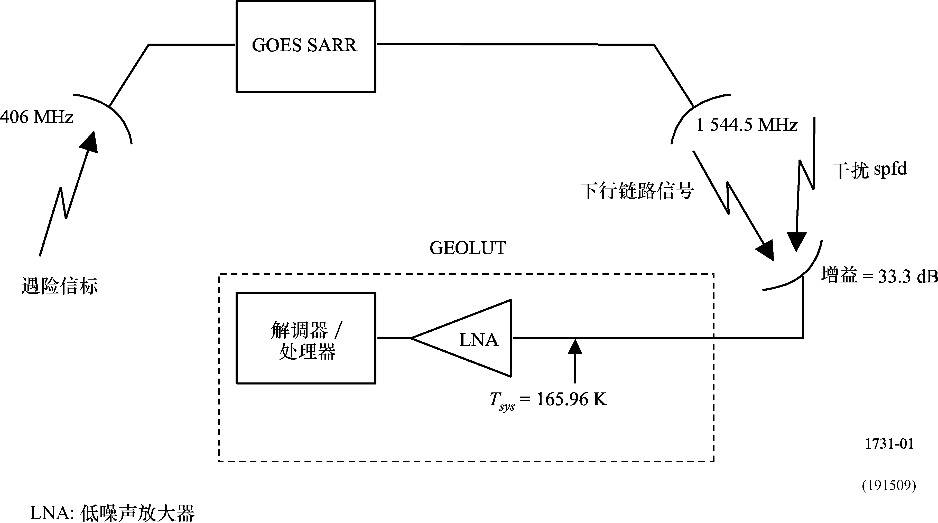

为了达到5 × 10^{－5}的BER，在GEOLUT解调器处的每比特能量与噪声加干扰的密度之比(E_{b}/(N₀ + I₀))必须等于或大于8.8 dB。这一分析确定了规定相对于GEOLUT天线输入的spfd的宽带类噪声干扰的最大量在无恶化总链路E_{b}/（N₀ + I₀）不差于8.8 dB时是可以调节的。
如图1所示，GOES SARR接收406 MHz遇险信标信号，而且为了由GEOLUT检测和处理，被相位调制在一个1 544.5 MHz的下行链路载波上。对GOES GEOLUT天线增益和系统噪声温度分别为33.3 dB和165.96 K。
EPIRB信号相对于宇宙飞船有5°的 仰角。当不存在外部干扰源时，总C/N₀为31.1 dB-Hz，这相当于5.1 dB的 E_{b}/N₀。考虑实际实施和信标数据解调损耗以及GEOLUT的处理增益，得出10.1 dB的E_{b}/N₀的有效比。由于信道要求总的E_{b}/（N₀ + I₀）至少8.8 dB才能可靠地满足最低性能，下行链路上的宽带干扰的累积如果使总的载波对噪声加干扰密度的比降低了1.3 dB以上就不能接受了。
由于在无干扰的情况下总C/N₀等于31.1 dB-Hz，而下行链路上的宽带类噪声干扰使其恶化1.3 dB，则最后总的载波对噪声加干扰密度比(C/（N₀ + I₀）)_{总}为：

(C/(N₀ + I₀))_{overall} = (C/N₀)_{overall} – 1.3 dB
= 31.1 dB-Hz – 1.3 dB
= 29.8 dB-Hz

(C/(N₀ + I₀))_{总}如下所示由上行链路和下行链路的载波对噪声加干扰密度比算出：
(C/(N₀ + I₀))_{总} ＝((C/(N₀ + I₀))^{－1}↑ + (C/(N₀ + I₀))^{－1}↓)^{－1}
由于该分析仅涉及下行链路的干扰，上面的等式可简化为：

(C/(N₀ + I₀))_{总} ＝((C/N₀)^{－1}↑ + (C/(N₀ + I₀))^{－1}↓)^{－1}

对(C/(N₀ + I₀))_{总}代入29.8 dB-Hz，对(C/N₀)↑代入31.3 dB-Hz，则得出35.1 dB-Hz的(C/(N₀ + I₀))↓ （如下）：
C/(N₀ + I₀)↓ ＝((C/(N₀ + I₀))_{总}^{－1} – (C/N₀)↑^{－1})^{－1}
或
C/(N₀ + I₀)↓ ＝10 log ((10^{－29.8/10}–10^{－31.3/10})^{－1})
则
C/(N₀ + I₀)↓ ＝35.1 dB-Hz

无干扰情况LNA的输入端的下行链路的噪声功率谱密度为N₀＝k T，其中k为玻耳兹曼常数。因此，N₀ ＝–228.6 + 22.2 ＝–206.4 dB(W/Hz)。
(C/N₀)↓ 等于43.8 dB而(N₀)↓ 等于－206.4 dB(W/Hz)，所以C↓ 的值为−162.6 dBW。
1 544.5 MHz ± 100 kHz频段内在GEOLUT接收机LNA的输入端测量的、来自所有干扰发射器在下行链路的干扰总和最大允许干扰功率谱密度I₀(max)为：

I₀(max)＝10 log (10^{(C↓ － (C/(N0 + I0)↓))/10} – 10^{(N0)↓/10})
或
I₀(max)＝10 log (10^{(－162.6 － 35.1)/10}–10^{－206.4/10})

则
I₀(max)＝–198.3 dB(W/Hz)

希望规定以dB(W/(m² ∙ Hz))为单位表示GEOLUT天线输入端的spfd干扰门限表明保护准则的特性。增益为G的天线的有效口径A_{e}，A_{e} ＝Gλ²/4π。GEOLUT天线的增益为33.3 dB，因此A_{e} = 6.42 m²。最大可接受的累积干扰规定为spfd时为：

spfd＝I₀(max) –L_{Line} –A_{e}
假设L_{Line} ＝0，
spfd = –198.3 – 0 – 10 log (6.42)
= –206.4 dB(W/(m² ∙ Hz))
1 544.5 MHz ± 100 kHz的GEOLUT信道中的宽带类噪声干扰的最大电平不应超过－206.4 dB(W/(m² ∙ Hz))。

1.4 用于计算对GOES 406 MHz SARR信道下行链路干扰电平的程序
对Cospas-Sarsat的干扰最常见的是来自相邻或接近相邻频段（如MSS空—地分配频段）内的业务产生的带外发射。
为了确定能量是否在1 544.5 MHz ± 100 kHz频段范围内发送的，必须调查发射带宽。在分析移动系统（例如非对地静止卫星和飞机上的机载发射机）的影响时必须要特别注意考虑由其运动产生的多普勒漂移。
来自所有源发射的带内能量的干扰电平的计算表示为GEOLUT天线的 spfd 电平。所有干扰源的累积电平在该频段范围内不得超过 −206.4 dB(W/(m² ∙ Hz)) 。
上述电平基于GEOLUT天线轴向增益为33.3 dBi 。根据不同的系统，在建立干扰影响时应采用对应的包括天线鉴别、极化和其他工程考虑的参数。

附件2
对接收来自Cospas和Sarsat卫星处理的SARP 2.4 kbit/s的数据的
LEOLUT在1 544-1 545 MHz频段内所用的干扰保护准则

1 概要
Cospas和Sarsat的SARP 2.4 kbit/s信道的位置安排在LEOSAR有效载荷下行链路上的
1 544.5 MHz ± 5 kHz。由于调制处理和卫星运动引入的多普勒漂移导致了频率扩展，在LEOLUT上接收的2.4 kbit/s SARP信道在1 544.5 MHz ± 50 kHz的频率范围内。
表1提供了用于Cospas-Sarsat系统研发以辅助管理的LEOLUT的为Cospas和Sarsat SARP信道建议的下行链路功率预算。链路预算表明Cospas SARP信道比Sarsat SARP业务具有更健全的通信链路；因此，适合于Sarsat SARP信道的保护要求也会为Cospas SARP业务提供合适的保护。

2 用于SARP信道2.4 kbit/s PDS数据的最低可接受性能
为了可靠地检测和定位406 MHz遇险信标，SARP信道下行链路的BER不得超过1×10^{－6}（见表1）。

3 导致干扰的spfd的分析
通信信道的BER是从每个数据比特中所含的能量E_{b}与噪声密度之比计算得来的。总噪声密度由 Cospas-Sarsat设备产生的噪声N₀和来自其他系统的干扰引起的噪声I₀组成。
该分析将确定表示为LEOLUT天线处的spfd的干扰电平，它是使SARP信道下行链路的BER恶化达到一百万分之一误比特（1×10^{－6}）时的电平。
表1
用于SARP的Cospas和Sarsat PDS的下行链路功率预算的参数
参数 | Cospas  标称 | Sarsat  标称 | 来源
载波频率 (MHz) | 1 544.5
极化 (左旋圆极化) | LHCP
仰角（度） | 5
卫星高度 (km) | 1 000 | 850
卫星 e.i.r.p.⁽¹⁾ (dBW) | 6.2 | 7.1
倾斜范围5°时(km) | 3 200 | 2 900 | 几何计算
自由空间路径损耗 (L_{p}) (dB) | 166.3 | 165.5 | 标准公式计算
短期衰落损耗 (L_{f}) (dB) | 10
其他损耗 (L_{o}) (dB) | 3.6⁽²⁾ |  | LUT的设计及其地点
天线 (G/T)⁽³⁾ (dB/K) | 4.3 |  | G ＝ 26.7 dB,  T ＝ 22.4 dB(K)
玻耳兹曼常数，k (dB(W/(K ⋅ Hz)) | －228.6 |  | 物理常量
数据速率因子于 2.4 kbit/s时，r (dB-Hz) | 33.8
调制损耗 (dB) | －12.1 | －14.1
要求的最大BER | 10^{－6}
算得的 (E_{b}/N₀) (dB) | 13.3 | 13.0 | 采用以上参数
对应10⁻⁶ 的BER 的理论(E_{b}/N₀) (dB) | 10.6 |  | 对所要求的 BER的E_{b}/N₀
PDS 链路余量 (dB) | 2.7 | 2.4
LUT：本地用户终端
⁽¹⁾ 等效全向辐射功率。
⁽²⁾ 极化失配、天线指向和解调实施损耗。
⁽³⁾ 天线增益噪声温度比，包括天线罩（如果适用的话）以及电缆损耗。美国的 LUT的G/T＝4.3 dB。

表1给出了建议的SARP信道的下行链路功率预算。链路预算采用了典型的LEOLUT参数完成。链路预算表明在跟踪Sarsat卫星时，在具有2.4 dB的余量情况下达到了所要求的1×10^{－6}的BER。链路必须保持一个确实的余量以维持所要求的BER。为此，所有干扰的总和不允许使链路恶化超过2.4 dB。这种情况中，LEOLUT接收机处的累积的干扰功率谱密度I₀由下面等式给出（数值量）：

N₀ + I₀ ≤ 10^{(2.4/10)} × N₀
或

I₀/N₀ ≤ (10^{(2.4/10)} －1) ＝0.738（数值）

则

I₀/N₀ ＝ －1.3 dB

因此，所有干扰的累积影响必须不得超过I₀/N₀ ＝ －1.3 dB
对于在LEOLUT LNA处天线增益G为26.7 dB和系统噪声温度T为22.4 dBK的LEOLUT，没有干扰的噪声功率谱密度N₀是玻耳兹曼常数k和噪声温度T的乘积或表示为N₀ ＝ k T，并以dB形式表示如下：

N₀ ＝ －228.6 + 22.4 ＝ －206.2 dB(W/Hz)

因此，在1 544.5 MHz ± 50 kHz频段内在LEOLUT LNA处，来自所有干扰发射机的最大干扰功率谱密度 I₀(max)不得超过以下值:

I₀(max) ＝ N₀ －1.3 ＝ －207.5 dB(W/Hz)

希望规定以dB(W/(m² ∙ Hz))为单位表示LEOLUT天线输入端的spfd干扰门限表明保护准则的特性。增益为G的天线有效口径为A_{e} ＝ Gλ²/4π。LEOLUT天线的增益为26.7 dB，因此A_{e} ＝ 1.4 m²。由此，下行链路上的所有干扰的最大电平为：

spfd = I₀/A_{e} = –207.5 – 10 log (1.4)
= –209.0 dB(W/(m² ∙ Hz))

1 544.5 MHz ± 50 kHz频段信道内宽带类噪声干扰的最大电平应不超过
－209.0 dB(W/(m² ∙ Hz))。

4 用于计算对LEOSAR SARP信道的干扰电平的程序
对Cospas-Sarsat的干扰最常见的是来自相邻或接近相邻频段（如MSS的空—地分配频段）内的业务产生的带外发射。
为了确定能量是否在1 544.5 MHz ± 100 kHz频段范围内发送的，必须调查发射带宽。在分析移动系统（例如非对地静止卫星和飞机上的机载发射机）的影响时必须要特别注意考虑由其运动产生的多普勒漂移。
计算在LEOLUT天线处的spfd电平。在1 544.5 MHz ± 50 kHz范围的任意部分所有干扰源的累积电平不得超过－209.0 dB(W/(m² ∙ Hz))。

附件3
对sarsat 406 MHz转发器(SARR)业务抵抗来自宽带发射的干扰
在1 544-1 545 MHz频段内所用的保护准则

1 概要
Sarsat 406 MHz SARR信道占用大约起始于120 kHz以上而在1 544.5 MHz载波以下的100 kHz频谱。但是，由于卫星发射机的老化导致的允许的频率漂移、Sarsat卫星的运动引起的多普勒漂移、有限的保护频段和由于调制处理引入的信号扩展，使LEOLUT在处理406 MHz SARR信道时需要起始于80 kHz以上而在1 544.5 MHz载波以下的220 kHz频谱。
由SARR信道占用的频率描绘于图2。

图2
Sarsat 1 544.5 MHz下行链路信号频谱
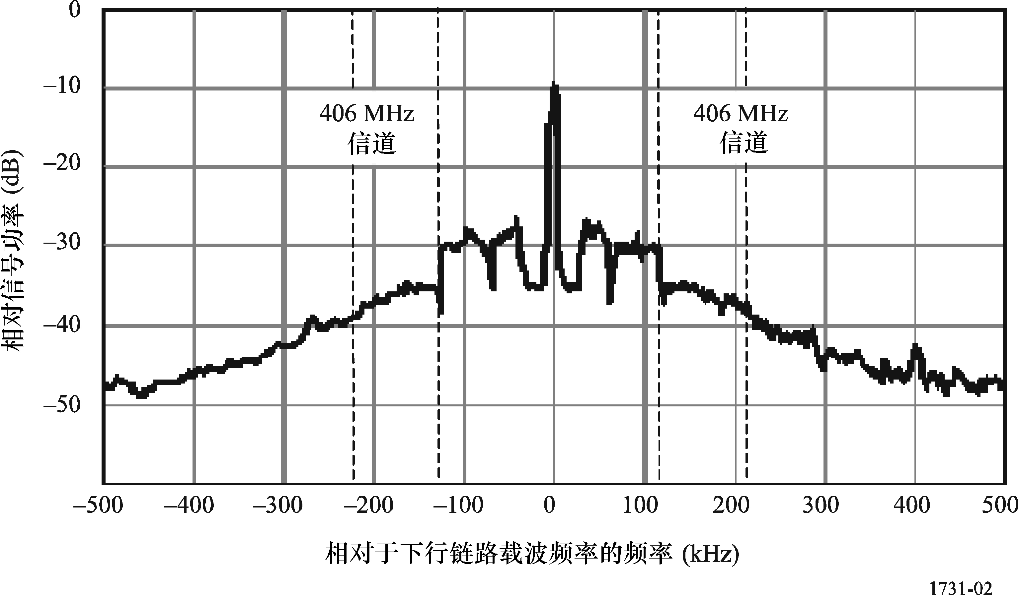

2 用于检测由SARSAT 406 MHz SARR信道转发的EPIRB信号的最低可接受性能
为了可靠地检测和定位到使用Sarsat 406 MHz卫星转发器的 406 MHz 遇险信标，Sarsat 406 MHz SARR信道的BER不得超过5×10⁻⁵。

3 干扰spfd的分析
通信信道的BER是从每数据比特中所含的能量E_{b}与噪声密度之比得出的。总噪声密度由Cospas-Sarsat设备产生的噪声N₀和来自其他系统的干扰引起的噪声I₀组成的。图3描绘了带有下行链路干扰的406 MHz SARR信道。
图3
带有下行链路干扰的Sarsat 406 MHz SARR
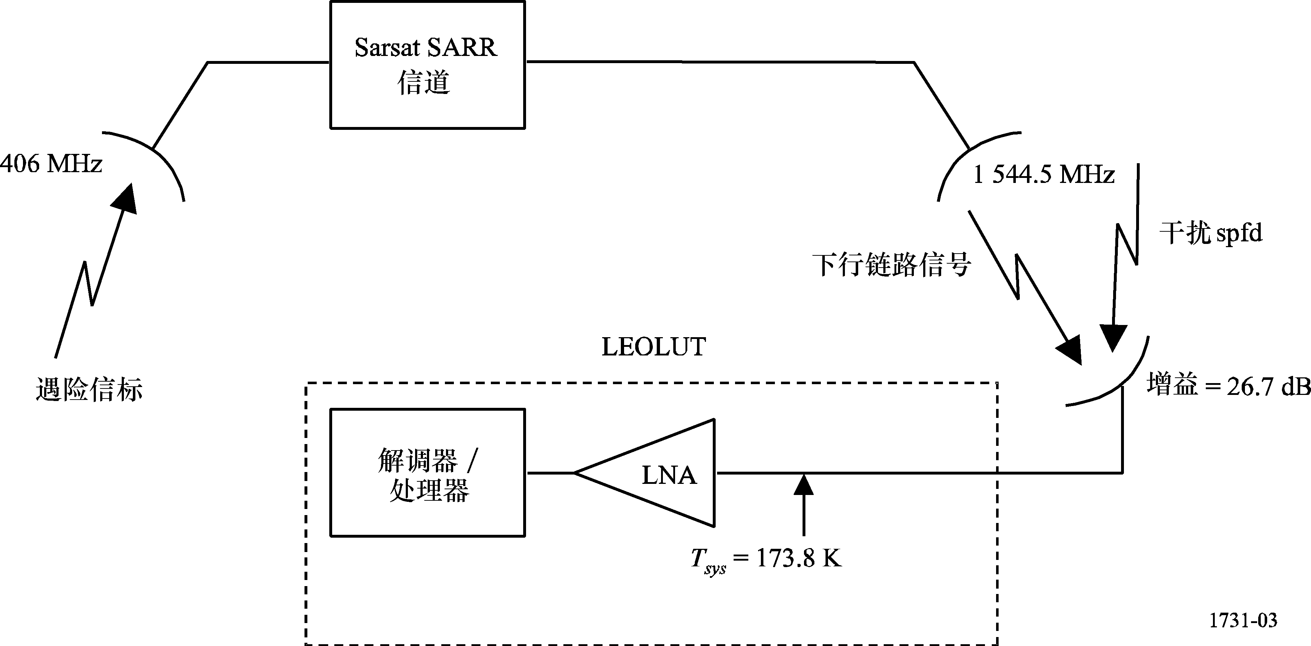

为了达到5×10^{－5}的BER，在LEOLUT解调器处的每比特能量与噪声加干扰的密度之比(E_{b}/(N₀ + I₀))必须等于或大于8.8 dB。这一分析确定了规定相对于LEOLUT天线输入的spfd的宽带类噪声干扰的最大量在无恶化总链路E_{b}/(N₀ + I₀)不差于8.8 dB时是可以调节的。
为了LEOLUT的检测和处理，图3中的406 MHz SARR信道被相位调制在1 544.5 MHz下行链路载波上。对LEOLUT天线增益和系统噪声温度分别为26.7 dB和173.8 K。
EPIRB信号相对于宇宙飞船有5°的仰角。当不存在外部干扰源时，总C/N₀为38.8 dB-Hz，这相当于12.8 dB的 E_{b}/N₀。考虑实际实施和信标数据解调损耗以及处理增益，得出10.8 dB的E_{b}/N₀的有效比。由于信道要求总的E_{b}/(N₀ + I₀) 至少8.8 dB才能可靠地满足最低性能，下行链路上的任何宽带干扰如果使总的载波对噪声加干扰密度的比(C/(N₀ + I₀)_{总})降低了2.0 dB以上就不能接受了。
在无干扰时的总C/N₀等于38.8 dB-Hz时，当下行链路上的宽带类噪声干扰使其恶化了2.0 dB，致使(C/(N₀ + I₀))_{总} 为：

(C/(N₀ + I₀))_{overall} = (C/N₀)_{overall} – 2.0 dB
= 38.8 dB-Hz – 2.0 dB
= 36.8 dB-Hz

(C/(N₀ + I₀))_{总} 如下所示由上行链路和下行链路的载波对噪声加干扰密度比算出：

(C/(N₀ + I₀))_{总} ＝((C/(N₀ + I₀))^{－1}↑ + (C/(N₀ + I₀))^{－1}↓)^{－1}

由于该分析仅涉及下行链路的干扰，上面的等式可简化为：
(C/(N₀ + I₀))_{总} ＝((C/N₀)^{－1}↑ + (C/(N₀ + I₀))^{－1}↓)^{－1}

对(C/(N₀ + I₀))_{总}代入36.8 dB-Hz，对(C/N₀)↑ 代入41.3 dB-Hz，则得出38.7 dB-Hz的(C/(N₀ + I₀))↓ (如下)：
C/(N₀ + I₀)↓ ＝((C/(N₀ + I₀))_{总} ^{－1}－(C/N₀)↑^{－1})^{－1}
或
C/(N₀ + I₀)↓ ＝10 log ((10^{－36.8/10}－10^{－41.3/10})^{－1})
则
C/(N₀ + I₀)↓ ＝38.7 dB-Hz

在无干扰且相对于LNA的输入时的下行链路噪声功率谱密度为N₀＝k T，其中k为玻耳兹曼常数。因此，N₀ ＝ −228.6 + 22.4 ＝ −206.2 dB(W/Hz)。
由于(C/N₀)↓ 等于42.5 dB而(N₀)↓ 等于－206.2 dB(W/Hz)，则C↓ 的值为−163.7 dBW。
用于406 MHz SARR信道的下行链路的在1 544-1 545 MHz频段内LEOLUT接收机LNA的输入端测量的、来自所有干扰发射器在下行链路的干扰总和最大允许干扰功率谱密度I₀(max)为：
I₀(max) ＝10 log (10^{(C↓－(C/(N0 + I0)↓))/10}–10^{(N0)↓/10})
或
I₀(max) ＝10 log (10^{(－163.7－38.7)/10}–10^{－206.2/10})
则
I₀(max) ＝ –204.7 dB(W/Hz)

希望规定以dB(W/(m² ∙ Hz)) 为单位表示LEOLUT天线输入端的 spfd 干扰门限表明保护准则的特性。增益为G的天线的有效口径A_{e}，A_{e} ＝ Gλ²/4 π。LEOLUT天线的增益为26.7 dB，因此A_{e} = 1.4 m²。最大可接受的累积干扰规定为 spfd 时为:

spfd ＝ I₀(max)–L_{Line} –A_{e}

假设L_{Line} ＝0，
spfd ＝–204.7–0–10 log (1.4) ＝ –206.2 dB (W/(m² ∙ Hz))
对406 MHz SARR信道由LEOLUT处理的在该频段内的宽带类噪声干扰的最大电平不应超过－206.2 dB (W/(m² ∙ Hz))。

4 用于计算接收406 MHz SARR信道时进入LEOLUT的1 544-1 545 MHz内的干扰电平的程序
为了确定能量是否在对应406 MHz SARR信道（即1 544.58-1 544.80 MHz和1 544.42-
1 544.20 MHz）由LEOLUT处理的频率范围内发送的，必须调查发射带宽。在分析移动系统（例如非对地静止卫星和飞机上的机载发射机）的影响时必须要特别注意考虑由其运动产生的多普勒漂移。
来自所有源发射的带内能量的干扰电平的计算表示为LEOLUT天线的spfd电平。所有干扰源的累积电平在该频段范围内不得超过−206.2 dB(W/(m² ∙ Hz))。
上述电平是采用了具有26.7 dBi轴向增益的一个LHCP LEOLUT天线确定的。在建立干扰影响时应采用对应相关系统所涉及的极化鉴别和其他工程考虑。

附件4
对接收由MSG卫星转发的EPIRB信号的Cospas-Sarsat GEOLUT
在1 544-1 545 MHz频段内所用的保护准则

1 引言
Cospas-Sarsat搜救转发器星载在MSG上。这些转发器接收来自406 MHz的EPIRB信号并在1 544-1 545 MHz频段的下行链路频率转发信号至Cospas-Sarsat GEOLUT。根据RR，1 544-1 545 MHz频段分配给MSS、空—地，并且在RR的第5.356款特别规定了用于遇险和安全通信。本附件提供的分析用于建立接收MSG 1 544-1 545 MHz下行链路信号的GEOLUT的干扰保护准则。

2 用于检测由MSG卫星转发的EPIRB信号的最低可接受性能
为了可靠地检测到使用MSG 406 MHz卫星转发器的406 MHz遇险，信道的BER不得超过5×10^{－5}。

3 干扰spfd的分析
通信信道的BER是从每个数据比特中所含的能量E_{b}与噪声密度之比得出的。总的噪声密度由Cospas-Sarsat 设备产生的噪声N₀和来自其他系统的干扰导致的噪声I₀组成。图4描绘了带有下行链路干扰的GOES 406 MHz SARR信道。
为了达到5×10^{－5}的BER，在GEOLUT解调器处的每比特能量与噪声加干扰的密度之比(E_{b}/(N₀ + I₀))必须等于或大于8.8 dB。这一分析确定了规定相对于GEOLUT天线输入的spfd的宽带类噪声干扰的最大量在无恶化总链路E_{b}/(N₀ + I₀)不差于8.8 dB时是可以调节的。
如图4所示，MSG SARR接收406 MHz遇险信标信号，而且为了由GEOLUT检测和处理将其转换到1 544.5 MHz ± 100 kHz的下行链路。对MSG GEOLUT天线增益和系统噪声温度分别为35.7 dB和105.0 K。
图4
带有下行链路干扰的MSG SARR
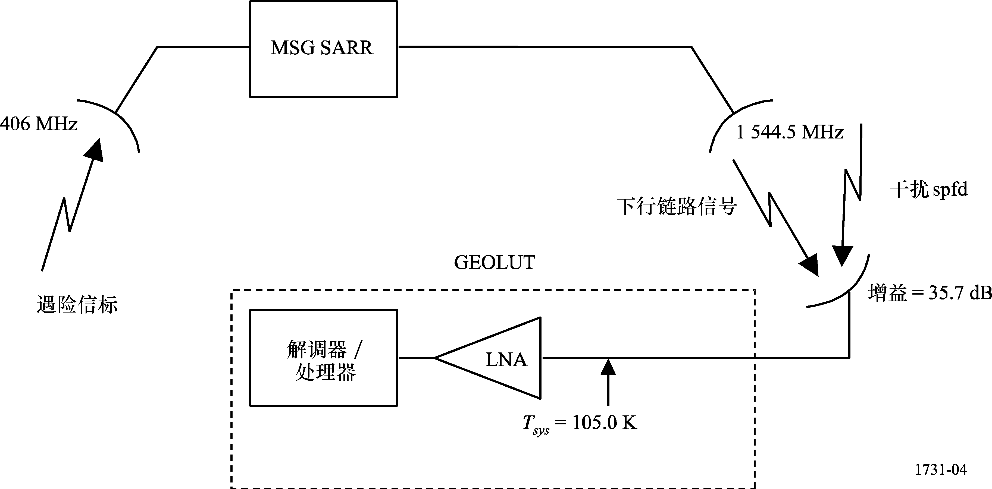

EPIRB信号相对于宇宙飞船有5°的 仰角。当不存在外部干扰源时，总C/N₀为27.4 dB-Hz，这相当于1.4 dB的 E_{b}/N₀。考虑实际实施和信标数据解调损耗以及GEOLUT的处理增益，得出8.9 dB的E_{b}/N₀的有效比。由于信道要求总的E_{b}/(N₀ + I₀) 至少8.8 dB才能可靠地满足最低性能，下行链路上的宽带干扰的累积如果使总的载波对噪声加干扰密度的比降低了0.1 dB以上就不能接受了。
由于在无干扰的情况下总C/N₀等于27.4 dB-Hz，而下行链路上的宽带类噪声干扰使其恶化0.1 dB，则最后总的载波对噪声加干扰密度比(C/(N₀ + I₀))_{总} 为：

(C/(N₀ + I₀))_{overall} = (C/N₀)_{overall} – 0.1 dB
= 27.4 dB-Hz – 0.1 dB
= 27.3 dB-Hz

(C/(N₀ + I₀))_{总} 如下所示由上行链路和下行链路的载波对噪声加干扰密度比算出：

(C/(N₀ + I₀))_{总} ＝ ((C/(N₀ + I₀))^{－1}↑ + (C/(N₀ + I₀))^{－1}↓)^{－1}

由于该分析仅涉及下行链路的干扰，上面的等式可简化为：
(C/(N₀ + I₀))_{总} ＝ ((C/N₀)^{－1}↑ + (C/(N₀ + I₀))^{－1}↓)^{－1}

对(C/(N₀ + I₀))_{总} 代入27.3 dB-Hz，对(C/N₀)↑ 代入28.1 dB-Hz，则得出35.0 dB-Hz的(C/(N₀ + I₀))↓ (如下)：
C/(N₀ + I₀)↓ ＝ ((C/(N₀ + I₀))_{总} ^{－1}– (C/N₀)↑^{－1})^{－1}
或
C/(N₀ + I₀)↓ ＝10 log ((10^{－27.3/10}–10^{－28.1/10})^{－1})
则
C/(N₀ + I₀)↓ ＝35.0 dB-Hz

无干扰情况LNA的输入端的下行链路的噪声功率谱密度为N₀ ＝ k T，其中k为玻耳兹曼常数。因此，N₀ ＝ −228.6 + 20.2 ＝ −208.4 dB(W/Hz)。
(C/N₀)↓ 等于35.5 dB而(N₀)↓ 等于－208.4 dB(W/Hz)，所以C↓ 的值为−171.0 dBW。
1 544.5 MHz ± 100 kHz频段内在GEOLUT接收机LNA的输入端测量的，来自所有干扰发射器在下行链路的干扰总和最大允许干扰功率谱密度I₀(max)为：

I₀(max) ＝ 10 log (10^{(C↓ － (C/(N0 + I0)↓))/10}–10^{(N0)↓/10})
或
I₀(max) ＝ 10 log (10^{(－171.0 － 35.0)/10}–10^{－208.4/10})
则
I₀(max) ＝ –209.7 dB(W/Hz)

希望规定以dB(W/(m² ∙ Hz))为单位表示GEOLUT天线输入端的spfd干扰门限表明保护准则的特性。增益为G的天线的有效口径A_{e}，A_{e} ＝ Gλ²/4π。GEOLUT天线的增益为35.7 dB，因此A_{e} = 12.0 m²。最大可接受的累积干扰规定为spfd时为：

spfd ＝ I₀(max) –L_{Line} –A_{e}

假设L_{Line} ＝0，

spfd = –209.7 – 0 – 10 log (12.0)
= –220.5 dB(W/(m² ∙ Hz))
1 544.5 MHz ± 100 kHz的GEOLUT信道中的宽带类噪声干扰的最大电平不应超过－220.5 dB (W/(m² ∙ Hz))。

4 计算对MSG 406 MHz SARR信道下行链路干扰电平的程序
对Cospas-Sarsat的干扰最常见的是来自相邻或接近相邻频段（如MSS空—地分配频段）内的业务产生的带外发射。
为了确定能量是否在1 544.5 MHz ± 100 kHz频段范围内发送的，必须调查发射带宽。在分析移动系统（例如非对地静止卫星和飞机上的机载发射机）的影响时必须要特别注意考虑由其运动产生的多普勒漂移。

来自所有源发射的带内能量的干扰电平的计算表示为GEOLUT天线的spfd电平。所有干扰源的累积电平在该频段范围内不得超过−220.5 dB (W/(m² ∙ Hz))。
上述电平基于GEOLUT天线轴向增益为35.7 dBi。根据不同的系统，在建立干扰影响时应采用对应的包括天线鉴别、极化和其他工程考虑的参数。

附件5
接收由GALILEO卫星转发的406 MHz遇险无线电信标
信号的Cospas-Sarsat MEOLUT在1 544-1 545 MHz
频段的保护标准

1 引言
Cospas-Sarsat搜救转发器承载于GALILEO卫星上。这些转发器接收来自406 MHz遇险信标的信号，并在1 544-1 545 MHz频段下行链路上将信号转发至Cospas-Sarsat MEOLUT。本附件中的分析确定了接收GALILEOT1 544-1 545 MHz频段下行链路信号的MEOLUT的干扰保护标准。

2 用于检测由GALILEO卫星转发的406 MHz遇险信标信号的最低可接受性能
为了确保检测到使用GALILEO 406 MHz卫星转发器的406 MHz遇险信标，信道的BER不得超过5 × 10⁻⁵。

3 干扰spfd的分析
通信信道的BER是从每个数据比特所含的能量E_{b}与噪声密度之比得出的。总噪声密度由热噪声N₀和其他系统的干扰I₀导致的噪声组成。图5描绘了带有下行链路干扰的GALILEO 406 MHz SAR有效载荷信道。
为达到5 × 10⁻⁵的BER，在MEOLUT解调器处每比特能量与噪声加干扰的密度之比(E_{b}/(N₀ + I₀))必须等于或大于8.8 dB。这一分析确定了相对于MEOLUT天线输入的spfd的宽带类噪声干扰的最大量，无需将总链路E_{b}/(N₀ + I₀)降至8.8 dB以下即可得到满足这一条件。
400 bit/s (26 dB/s)时所需总C/(N₀ + I₀)为：

总C/(N₀ + I₀) = 8.8 + 10 log10(400) = 34.8 dB-Hz

如图5所示，GALILEO SAR载荷接收406 MHz遇险信标信号并将其转换至1 544.1 MHz ± 100 kHz的下行链路，以便MEOLUT进行检测和处理。SAR/Galileo MEOLUT的天线增益和系统噪声温度分别为27 dBi和253 K (24 dB(K))。相应的G/T为3 dB/K。
图 5
GALILEO SAR转发器链路情形

标信号相对于航天器的仰角为5°。根据附件6（Cospas-Sarsat链路预算的计算），当不存在外部干扰源时，总C/N₀为35.4 dB-Hz，对于400 bit/s，则等于9.4 dB的E_{b}/N₀（35.4 dB-Hz – 26 dB/s）。考虑实际实施损耗（0.5 dB）、信标数据调制损耗（1.0 dB）和MEOLUT的处理增益（2.0 dB），得到的E_{b}/N₀有效比为9.9 dB。由于信道要求总E_{b}/(N₀ + I₀)至少为8.8 dB才能确保满足最低性能，如下行链路上的集总宽带干扰使总的载波与噪声加干扰的密度之比降低1.1 dB以上，则这一集总干扰是无法接受的。
由于在无干扰的情况下总C/N₀等于35.4 dB-Hz，下行链路上的宽带类噪声干扰使其降低1.1 dB，从而总的载波与噪声加干扰的密度之比(C/(N₀ + I₀))_{总}为34.3 dB-Hz。
(C/(N₀ + I₀))_{总}由上行和下行链路的载波与噪声加干扰的密度之比计算得出，如下所示：

(C/(N₀ + I₀))_{总} = ((C/(N₀ + I₀))⁻¹↑ + (C/(N₀ + I₀))⁻¹↓)⁻¹

由于该分析仅涉及下行链路的干扰，上面的等式可简化为：
(C/(N₀ + I₀)) _{总} = ((C/N₀)⁻¹↑ + (C/(N₀ + I₀))⁻¹↓)⁻¹

对(C/(N₀ + I₀))_{总}代入34.3 dB-Hz，对(C/N₀)↑代入 35.7 dB-Hz，则得出39.9 dB-Hz的(C/(N₀ + I₀))↓ （如下）：
C/(N₀ + I₀)↓ = ((C/(N₀ + I₀)) _{总}⁻¹ − (C/N₀)↑⁻¹)⁻¹

或
C/(N₀ + I₀)↓ = 10 log ((10^{−34.3/10} − 10^{−35.7/10})⁻¹)
则
C/(N₀ + I₀)↓ = 39.9 dB-Hz

无干扰情况LNA的输入端的下行链路的噪声功率谱密度为N₀＝k T，其中k为玻尔兹曼常数。因此，N₀ ＝－228.6 + 22.2 ＝－206.4 dB(W/Hz)。
(C/N₀)↓ 等于46.7 dB，而(N₀)↓ 等于－204.6 dB(W/Hz)，所以C↓ 的值为−157.9 dBW。
1 544.5 MHz ± 100 kHz频段内在MEOLUT接收机LNA的输入端测量的、来自所有干扰发射器的集总干扰在下行链路的最大允许干扰功率谱密度I₀(max)为：

I₀(max) = 10 log (10^{(C↓ − (C/(N0 + I0)↓))/10} − 10^{(N0)↓/10})
或
I₀(max) = 10 log (10^{(−157.9 − 39.9)/10} − 10^{−204.6/10})
则
I₀(max) = −198.8 dB(W/Hz)

最好用以dB(W/(m² ∙ Hz))为单位spfd干扰门限值表示GEOLUT天线输入端的保护标准的特性。增益为G的天线有效口径A_{e}，A_{e} ＝Gλ²/4π。MEOLUT天线的增益为27 dB，因此有效口径为1.5 m²。最大可接受的集总干扰spfd为：

spfd = I₀(max) − L_{Line} − A_{e}
假设 L_{Line} = 0:
spfd = −200.6 dB(W/(m² ∙ Hz))
1 544.5 MHz ± 100 kHz的SAR/Galileo MEOLUT信道中的宽带类噪声干扰的最大电平不应超过−200.6 dB(W/(m² ∙ Hz)))。

4 用于计算对GALILEO 406 MHz SAR有效载荷信道下行链路干扰电平的程序
对Cospas-Sarsat的干扰最常见的是来自相邻或接近相邻频段内的业务产生的带外发射。
为了确定能量是否在1 544.5 MHz ± 100 kHz频段范围内发送的，必须调查发射带宽。在分析移动系统（例如非对地静止卫星和机载发射机）的影响时必须要特别注意考虑由其运动产生的多普勒漂移效应。
计算来自所有在该频段内发射能量的发射源的干扰电平，表示为MEOLUT天线的spfd电平。所有干扰源的集总电平在该频段范围内不得超过 −200.6 dB(W/(m² ∙ Hz))。
上述电平基于MEOLUT天线轴向增益为27 dBi 。根据不同的系统，在确定干扰影响时应使用天线鉴别、极化和其他工程方面的考虑因素。
附件6
表 2
Cospas-Sarsat 链路预算
 |  | LEOSAR |  |  | GEOSAR |  | MEOSAR
 |  | Sarsat PDS | Sarsat SARR | Cospas SARR | GOES SARR | MSG SARR | GALILEO  SARR
参数，单位 | 见  注释 | 低电平  情况 | 低电平  情况 | 低电平  情况 | 低电平  情况 | 低电平  情况 | 低电平  情况
EPIRB至航天器上行链路
SAR频率带宽（kHz） | 1 |  | 80.0 |  |  | 100.0 | 80.0
数据速率，Rb (Hz) |  |  | 400.0
频率（MHz） | 2 |  | 406.05
发射功率 (dBW) | 3 |  | 5.0
发射天线增益 (dBi) | 4 |  | –2.0
e.i.r.p. (dBW) |  |  | 3.0
仰角（度） | 5 |  | 5.0
路径距离 (km) |  |  | 2 900.0 | 3 200.0 | 41 126.3 |  | 28 354.4
路径损耗 (dB) |  |  | 153.8 | 154.7 | 176.9 |  | 173.7
极化损耗 (dB) | 6 |  |  |  | 4.9 | 4.5 | 4.0
衰落损耗 (dB) | 6a |  | 2.5 |  |  |  | 2.5
卫星接收天线G/T (dB/K) | 7 |  | –34.0 |  | –18.5 | –22.1 | –15.7
玻尔兹曼常数 (dB(J/K)) |  |  | –228.6
上行链路C/N₀ (dBHz) |  |  | 41.3 | 40.4 | 31.3 | 28.1 | 35.7
空对地下行链路
下行链路频率（MHz） | 8 | 1 544.5 | 1 544.5 ± 40 kHz |  |  | 1 544.5±  50 kHz | 1 544.1±  40 kHz
发射e.i.r.p. (dBW) | 9 | 7.1 |  | 6.2 | 15.0 | –18.9 | 1.6
功率共用损耗 (dB) | 10 |  | 15.3 | 15.5 | 18.3 |  | /
调制损耗 (dB) | 11 | 14.1 |  | 6.0 | 3.54 |  | /
仰角（度） | 12 | 5.0
路径距离 (km) |  | 2 900.0 |  | 3 200.0 | 41 126.3 |  | 28 354.4
路径损耗 (dB) |  | 165.5 |  | 166.4 | 188.46 |  | 185.3
LUT接收天线G/T (dB/K) | 13 | 4.3 |  |  | 11.0 | 15.5 | 3.0
极化损耗 (dB) | 14 |  |  |  | 0.35 | 0.2 | 0.2
其他损耗 (dB) |  | 2.6 |  |  |  |  | 1.0
指向损耗 (dB) | 15 |  |  |  | 0.20 | 1.0 | 0.1
短期衰落损耗 (dB) | 16 | 10.0
下行链路C/N₀ (dBHz) |  | 47.8 | 42.5 | 48.6 | 43.8 | 35.5 | 46.7
总C/N₀ (dBHz) |  |  | 38.8 | 39.8 | 31.1 | 27.4 | 35.4
数据速率，Rb (dBHz) | 17 | 33.8 | 26.0
E_{b}/N₀ (dB) |  | 14.0 | 12.8 | 13.8 | 5.1 | 1.4 | 9.4
实施损耗 (dB) |  | 1.0 |  |  |  | 0.5
信标数据调制损耗，  b = 1.1 rad (dB) | 18 |  | 1.0
编码增益 (dB) |  | 0.0 |  |  |  | 2.0
处理增益（5次突发）(dB) | 19 |  |  |  | 7.0 |  | 0.0

表2（完）
 |  | LEOSAR |  |  | GEOSAR |  | MEOSAR
 |  | Sarsat PDS | Sarsat SARR | Cospas SARR | GOES SARR | MSG SARR | GALILEO  SARR
参数，单位 | 见  注释 | 低电平  情况 | 低电平  情况 | 低电平  情况 | 低电平  情况 | 低电平  情况 | 低电平  情况
空对地下行链路
可用E_{b}/N₀ (dB) |  | 13.0 | 10.8 | 11.8 | 10.1 | 8.9 | 9.9
10⁻⁶和5 × 10⁻⁵ BER的理论E_{b}/N₀ (dB) | 20 | 10.6 | 8.8
余量 (dB) | 21 | 2.4 | 2.0 | 3.0 | 1.3 | 0.1 | 1.1
与表2相关的注释：
1 卫星接收机以406.05 MHz为中心的1 dB标称带宽。
2 信标频率在406.022至406.079 MHz范围内。
3 信标发射机功率可介于5至9 dBW之间，因此低功率信标（5d BW）可用于链路预算计算，假设两个额外的406 MHz标称信标同时发射脉冲串信号，每个信标相对于卫星的仰角均为40度，功率为7 dBW，天线增益0 dB，发射损耗1 dB，从而下行链路e.i.r.p.为6 dBW（额外信标操作对卫星发射机的功率共用值产生影响）。
4 发射天线为线性极化。
5 信标与卫星的5°仰角是标称覆盖区边缘，GEOSAR卫星的标称高度为35 786公里，Sarsat卫星为850公里（介于830至870公里之间），Cospas卫星为1 000公里。
6 由信标天线的线性极化和上行链路信号的衰落而造成的极化损耗。LEOSAR链路的极化损耗包含在天线增益中，因此在卫星接收天线的G/T中有所反映。
6a 链路允许的信号衰落为2.5 dB（以闪烁为主）（见C/S R.012号文件附件J。可在Cospas-Sarsat秘书处网站免费下载此文件（电子邮件：cospas_sarsat@imso.org http://www.cospas-sarsat.org/））。
7 相对于LNA输入端的卫星406 MHz接收机的G/T，标称增益和噪声温度为：
GOES：G = 7.05 dB，噪声温度 = 359 K。
MSG：G = 3.0 dB，噪声温度 = 326 K。
Sarsat：G = –4.0 dB，噪声温度 = 1 000 K。
Cospas：G = –4.0 dB，噪声温度 = 1 000 K。
8 划分给遇险和安全的下行链路频段为1 544-1 545 MHz。
9 e.i.r.p.以卫星发射机功率和发射天线增益为基础。对于MSG和Galileo的情况，给出了被观测信标的e.i.r.p.（从而包括了与其他信标的所有功率共用情况和热噪声）。
10 功率共用损耗是划分给这一遇险信标信号的发射e.i.r.p.的分数。对于MSG和GALILEO的情况，“功率共用损耗”已包含在“发射e.i.r.p.”项内。
11 根据相位调制指数，调制损耗是划分给星载406 MHz转发器的发射e.i.r.p.的分数（对于可进行直接频率转换的MSG卫星和MEOSAR卫星不适用）。
12 LUT与卫星的5°仰角是标称覆盖区边缘。
13 对于每类LUT，G/T均使用标称值。
14 每类LUT天线的极化损耗。
15 LUT天线指向导致的指向损耗。
16 在自动增益控制（AGC）做出响应之前，由于其他信道的高调制导致载波电平短暂下降10 dB。
17 对于信标发射，数据速率为400 bit/s，对于PDS，为2 400 bit/s。
18 信标数据调制损耗，调制指数设为1.1 ± 0.1弧度，而载波中的一些功率是有意保留的。
19 由于在LUT整合了若干信标脉冲串而导致的处理增益。对于MEOSAR，假设进行单次突发解调（见C/S R.012号文件附件J。可在Cospas-Sarsat秘书处网站免费下载此文件（电子邮件：cospas_sarsat@imso.org http://www.cospas-sarsat.org/））。
20 如ITU-R M.1478所述，转发器频段的BER为5.0 × 10^{–5}，而对于PDS信道，BER为1.0 × 10^{–6}。
21 余量是剩余的、出现干扰时可以使用的额外信号。
______________

* 应提请Cospas-Sarsat、国际民用航空组织（ICAO）和国际海事组织（IMO）注意本建议书。

